ФИО педагога: Цыпина Наталья Владимировна
Программа: «Радужный мир»

Объединение: 1ВН.

Дата занятия по рабочей программе: 1ВН 23.01; 28.01.2020

Тема занятия: Бисероплетение

Задание: «Змейка»
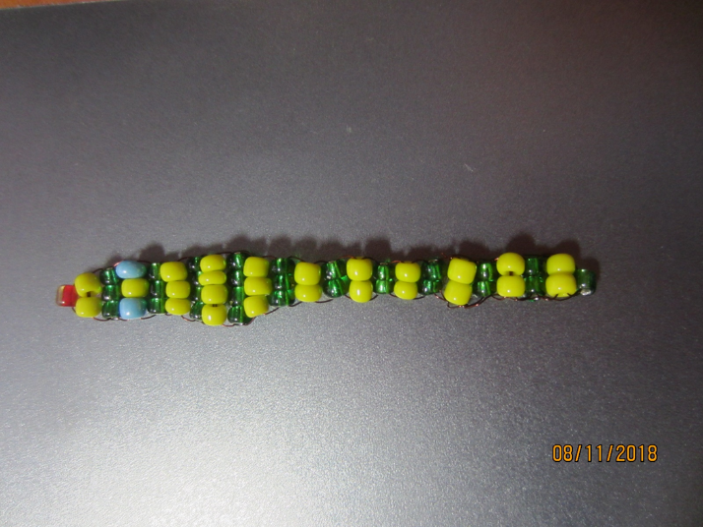
Материалы: бисер, проволока, салфетка тканевая.
Порядок выполнения:
1. Подбираем бисер по цвету.
2. Отрезаем проволоку 25 сантиметров.
3. На столе раскладываем салфетку для того, чтобы бисер не сыпался на пол.
4. На середину проволоки набираем 3 бусинки – одна бусинка для носика красного цвета, две бусины другого цвета.
5.Красную бусину зажимаем пальцами, а через две протягиваем проволоку, стараясь оставить бусины в центре проволоки.
6. Далее работаем параллельным плетением по схеме.
Важная информация (по необходимости):
1. Работу выполняйте аккуратно.
2. Выполняя задание, старайтесь чередовать цвета бусин.
3. К выполнению работы желательно привлечь взрослых или старших сестёр, братьев.
Желаю вам успешно справиться с заданием!
Результат сдать педагогу: после карантина на первых занятиях
(Дата занятия по рабочей программе)

ФИО педагога: Цыпина Наталья Владимировна
Программа: «Радужный мир»

Объединение: 1ВН.

Дата занятия по рабочей программе: 1ВН 23.01; 28.01.2020

Тема занятия: Бисероплетение

Задание: «Стрекоза»
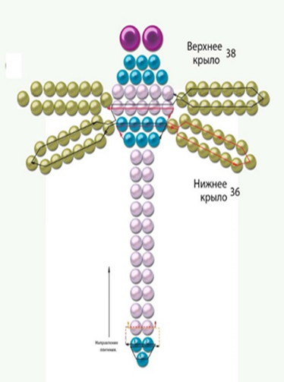
Материалы: бисер, проволока, салфетка тканевая.
Порядок выполнения:
1. Подбираем бисер по цвету. Для глаз берём две крупных бусинки.
2. Отрезаем проволоку 25 сантиметров.
3. На столе раскладываем салфетку для того, чтобы бисер не сыпался на пол.
4. Начнём работу с хвоста. На середину проволоки набираем 3 бусинки.
5. Одну бусину зажимаем пальцами, а через две протягиваем проволоку, стараясь оставить бусины в центре проволоки.
6. Далее работаем параллельным плетением по схеме.
Важная информация (по необходимости):
1. Работу выполняйте аккуратно.
2. Выполняя задание, старайтесь чередовать цвета бусин.
3. К выполнению работы желательно привлечь взрослых или старших сестёр, братьев.
Желаю вам успешно справиться с заданием!
Результат сдать педагогу: после карантина на первых занятиях
(Дата занятия по рабочей программе)

